

**"Заңды тұлғалардың түстi және қара металдардың сынықтары мен қалдықтарын жинау (дайындау), сақтау, өңдеу және өткізу бойынша қызметті жүзеге асыруына лицензия беру" мемлекеттік көрсетілетін қызмет регламентін бекiту туралы**

***Күшін жойған***

Ақмола облысы әкімдігінің 2015 жылғы 9 қыркүйектегі № А-9/421 қаулысы. Ақмола облысының Әділет департаментінде 2015 жылғы 19 қазанда № 5018 болып тіркелді. Күші жойылды - Ақмола облысы әкімдігінің 2017 жылғы 5 маусымдағы № А-6/244 қаулысымен

      Ескерту. Күші жойылды - Ақмола облысы әкімдігінің 05.06.2017 № А-6/244 (ресми жарияланған күнінен бастап қолданысқа енгізіледі) қаулысымен.  
      РҚАО-ның ескертпесі.  
      Құжаттың мәтінінде түпнұсқаның пунктуациясы мен орфографиясы сақталған.

      "Мемлекеттік көрсетілетін қызметтер туралы" Қазақстан Республикасының 2013 жылғы 15 сәуірдегі Заңының 16-бабандағы 3-тармағына сәйкес, Ақмола облысының әкімдігі **ҚАУЛЫ ЕТЕДІ:**

      1. Қоса беріліп отырған "Заңды тұлғалардың түстi және қара металдардың сынықтары мен қалдықтарын жинау (дайындау), сақтау, өңдеу және өткізу бойынша қызметті жүзеге асыруына лицензия беру" мемлекеттік көрсетілетін қызмет регламенті бекітілсін.

      2. Келесі қаулылардың күші жойылды деп танылсын:

      1) "Заңды тұлғаларда өз өндiрiсi барысында және құрамында түстi және (немесе) қара металл сынықтары және (немесе) қалдықтары болған мүлiктiк кешендi сатып алу нәтижесiнде пайда болған түстi және қара металл сынықтары мен қалдықтарын өткiзу жөнiндегi қызметтi қоспағанда, заңды тұлғалардың түстi және қара металл сынықтары мен қалдықтарын жинау (дайындау), сақтау, өңдеу және лицензиаттарға өткiзу жөнiндегi қызметтi жүзеге асыруға лицензия беру, қайта ресiмдеу, лицензияның телнұсқаларын беру" мемлекеттік көрсетілетін қызмет регламентін бекіту туралы" Ақмола облысы әкімдігінің 2014 жылғы 28 наурыздағы № А-3/110 қаулысы (Нормативтік құқықтық актілерінің мемлекеттік тіркеу тізімінде № 4158 болып тіркелді, "Әділет" ақпараттық-құқықтық жүйесінде 2014 жылғы 30 мамырда жарияланды);

      2) "Заңды тұлғаларда өз өндiрiсi барысында және құрамында түстi және (немесе) қара металл сынықтары және (немесе) қалдықтары болған мүлiктiк кешендi сатып алу нәтижесiнде пайда болған түстi және қара металл сынықтары мен қалдықтарын өткiзу жөнiндегi қызметтi қоспағанда, заңды тұлғалардың түстi және қара металл сынықтары мен қалдықтарын жинау (дайындау), сақтау, өңдеу және лицензиаттарға өткiзу жөнiндегi қызметтi жүзеге асыруға лицензия беру, қайта ресiмдеу, лицензияның телнұсқаларын беру" мемлекеттік көрсетілетін қызмет регламентін бекіту туралы" Ақмола облысы әкімдігінің 2014 жылғы 28 наурыздағы № А-3/110 қаулысына толықтырулар енгізу туралы" Ақмола облысы әкімдігінің 2014 жылғы 21 тамыздағы № А-8/381 қаулысы (Нормативтік құқықтық актілерінің мемлекеттік тіркеу тізімінде № 4373 болып тіркелді, "Әділет" ақпараттық-құқықтық жүйесінде 2014 жылғы 10 қазанда жарияланды).

      3. Осы қаулының орындалуын бақылау Ақмола облысы әкімінің бірінші орынбасары Қ.М.Отаровқа жүктелсін.

      4. Осы облыс әкімдігінің қаулысы Ақмола облысының Әділет департаментінде мемлекеттік тіркелген күнінен бастап күшіне енеді және ресми жарияланған күнінен бастап қолданысқа енгізіледі.

|  |  |
| --- | --- |
| *Ақмола облысының әкімі* | *С.Кулагин* |

|  |  |
| --- | --- |
|  | Ақмола облысы әкімдігінің 2015 жылғы 9 қыркүйектегі № А–9/421 қаулысымен бекітілген |

**"Заңды тұлғалардың түстi және қара металдардың сынықтары мен қалдықтарын жинау (дайындау), сақтау, өңдеу және өткізу бойынша қызметті жүзеге асыруына лицензия беру" мемлекеттiк көрсетілетін қызмет регламенті**  
**1. Жалпы ережелер**

      1. "Заңды тұлғалардың түстi және қара металдардың сынықтары мен қалдықтарын жинау (дайындау), сақтау, өңдеу және өткізу бойынша қызметті жүзеге асыруына лицензия беру" мемлекеттік көрсетілетін қызмет (бұдан әрі – мемлекеттік көрсетілетін қызмет) "Ақмола облысының кәсіпкерлік және өнеркәсіп басқармасы" мемлекеттік мекемесімен (бұдан әрі – көрсетілетін қызметті беруші) көрсетіледі.

      Өтініштерді қабылдау және мемлекеттік қызмет көрсету нәтижелерін беру мыналар арқылы іске асырылады:

      1) көрсетілетін қызметті берушінің кеңсесі;

      2) "электрондық үкімет" www.egov.kz, www.elicense.kz веб-порталы (бұдан әрі – Портал).

      2. Мемлекеттік көрсетілетін қызмет нысаны: электрондық (ішінара автоматтандырылған) және (немесе) қағаз жүзінде.

      3. Мемлекеттiк көрсетiлетiн қызметтiң нәтижесi - заңды тұлғалардың түстi және қара металдардың сынықтары мен қалдықтарын жинау (дайындау), сақтау, өңдеу және өткізу бойынша қызметті жүзеге асыруға лицензия және (немесе) лицензияға қосымша, қайта ресімделген лицензия, лицензияның және (немесе) лицензияға қосымшанының телнұсқасы, немесе Қазақстан Республикасы Инвестициялар және даму министрінің 2015 жылғы 30 сәуірдегі № 563 бұйрығымен бекітілген "Заңды тұлғалардың түстi және қара металдардың сынықтары мен қалдықтарын жинау (дайындау), сақтау, өңдеу және өткізу бойынша қызметті жүзеге асыруына лицензия беру" мемлекеттік көрсетілетін қызмет стандартының 10-тармағында көзделген жағдайларда және негiздер бойынша мемлекеттiк көрсетілетін қызметтi көрсетуден бас тарту туралы дәлелдi жауап.

      Мемлекеттік қызмет көрсету нәтижесін ұсыну нысаны: электрондық.

**2. Мемлекеттік қызмет көрсету процесінде көрсетілетін қызметті берушінің құрылымдық бөлімшелерінің (қызметкерлерінің) іс-қимыл тәртібінің сипаттау**

      4. Мемлекеттік қызметті алу үшін көрсетілетін қызметті алушы Стандарттың 9-тармағында көрсетілген құжаттарды ұсынады.

      5. Мемлекеттік қызмет көрсету процесінің құрамына кіретін әрбір рәсімнің (іс-қимылдың) мазмұны, оны орындаудың ұзақтығы:

      1) көрсетілетін қызметті беруші кеңсесінің маманы көрсетілетін қызметті алушы қажетті құжаттарды берген сәттен бастап қабылдауды іске асырады, "Е-лицензиялау" мемлекеттік деректер базасы" ақпараттық жүйесінде (бұдан әрі – "Е-лицензиялау" МДБ АЖ) тіркеуді жүргізеді және оны бұрыштама қою үшін басшыға жібереді – 15 минут;

      2) көрсетілетін қызметті берушінің басшысы құжаттарды қарайды және көрсетілетін қызметті берушінің жауапты орындаушысын анықтайды – 15 минут;

      3) көрсетілетін қызметті берушінің жауапты орындаушысы ұсынылған құжаттардың толықтығын тексереді. Ұсынылған құжаттардың толық емес фактісі анықталған жағдайда, өтінішті одан әрі қараудан бас тарту туралы дәлелді жауап дайындайды – 1 жұмыс күні;

      4) көрсетілетін қызметті берушінің жауапты орындаушысы:

      лицензияны берген жағдайда, көрсетілетін қызметті алушыны бөліп шығару немесе бөліну нысанында қайта ұйымдастыру кезінде лицензияны және (немесе) лицензияға қосымшаны қайта ресімдеу заңды тұлға - лицензиаты басқа заңды тұлғаға бөліп шығу, бөліну нысанында қайта ұйымдасқан кезде – көрсетілетін қызметті алушының біліктілік талаптарға сәйкестігіне тексеру жүргізеді, лицензияны немесе бас тарту туралы дәлелді жауап дайындайды – 13 жұмыс күн;

      лицензияның телнұсқасын берген жағдайда – келіп түскен құжаттарды тексереді, лицензия телнұсқасын немесе бас тарту туралы дәлелді жауап дайындайды – 1 жұмыс күн;

      лицензияны және (немесе) лицензияға қосымшаны қайта ресімделген берген жағдайда – келіп түскен құжаттарды тексереді, лицензияны және (немесе) лицензияға қосымшаны қайта ресімделген немесе бас тарту туралы дәлелді жауап дайындайды – 2 жұмыс күн;

      5) көрсетілетін қызметті берушінің басшысы "Е-лицензиялау" МДБ АЖ арқылы электрондық цифрлық қолтаңбамен (бұдан әрі – ЭЦҚ) лицензияға, лицензия телнұсқасына, қайта ресімделген лицензияға және (немесе) лицензияға қосымшаны, қайта ресімделген көрсетілетін қызметті алушыны бөліп шығару немесе бөліну нысанында қайта ұйымдастыру кезінде лицензияны және (немесе) лицензияға немесе дәлелді жауапқа қол қояды. Егер көрсетілетін қызметті алушы лицензияға, лицензия телнұсқасына, қайта ресімделген лицензияға және (немесе) лицензияға қосымшасына, қайта ресімделген көрсетілетін қызметті алушыны бөліп шығару немесе бөліну нысанында қайта ұйымдастыру кезінде лицензияны және (немесе) лицензияға қосымшаны өтінішті қағаз жүзінде берсе, құжатқа Портал арқылы ЭЦҚ қол қойылады, басып шығарылады, басшының мөрімен және қолтабасымен бекітіледі – 1 сағат;

      6) көрсетілетін қызметті берушінің жауапты орындаушысы лицензияны, лицензия телнұсқасына, қайта ресімделген лицензияны және (немесе) лицензины қосымшаны, қайта ресімделген көрсетілетін қызметті алушыны бөліп шығару немесе бөліну нысанында қайта ұйымдастыру кезінде лицензияны және (немесе) лицензияға қосымшаны немесе бас тарту туралы дәлелді жауапты "Е-лицензиялау" МДБ АЖ арқылы береді – 15 минут.

      6. Келесі рәсімдерді (іс-қимылдарды) орындауды бастауға негіз болатын мемлекеттік қызмет көрсеті жөніндегі рәсімнің (іс-қимылдың) нәтижесі:

      1) құжаттарды тіркеу және басшыға бұрыштама бұрыштама қоюға жіберу;

      2) көрсетілетін қызметті берушінің жауапты орындаушысын анықтау;

      3) ұсынылған құжаттардың толықтығын тексеру. Ұсынылған құжаттардың толық емес фактісі анықталған жағдайда, одан әрі қараудан бас тарту туралы дәлелді жауап дайындау;

      4) лицензияны, лицензия телнұсқасына, қайта ресімделген лицензияны және (немесе) лицензияны қосымшаны, қайта ресімделген көрсетілетін қызметті алушыны бөліп шығару немесе бөліну нысанында қайта ұйымдастыру кезінде лицензияны және (немесе) лицензияға қосымшаны немесе бас тарту туралы дәлелді жауапты дайындау;

      5) лицензияны, лицензия телнұсқасына, қайта ресімделген лицензияны және (немесе) лицензияны қосымшаны, қайта ресімделген көрсетілетін қызметті алушыны бөліп шығару немесе бөліну нысанында қайта ұйымдастыру кезінде лицензияны және (немесе) лицензияға қосымшаны немесе бас тарту туралы дәлелді жауапқа қол қою;

      6) лицензияны, лицензия телнұсқасына, қайта ресімделген лицензияны және (немесе) лицензияны қосымшаны, қайта ресімделген көрсетілетін қызметті алушыны бөліп шығару немесе бөліну нысанында қайта ұйымдастыру кезінде лицензияны және (немесе) лицензияға қосымшаны немесе бас тарту туралы дәлелді жауапты беру.

**3. Мемлекеттік қызмет көрсету процесінде көрсетілетін қызметті берушінің құрылымдық бөлімшелерінің (қызметкерлерінің) өзара әрекет ету тәртібінің сипаттау**

      7. Мемлекеттік қызмет көрсету процесіне қатысатын көрсетілетін қызметті берушінің құрылымдық бөлімшелерінің (қызметшілерінің) тізбесі:

      1) көрсетілетін қызметті берушінің басшысы;

      2) көрсетілетін қызметті берушінің жауапты орындаушысы;

      3) көрсетілетін қызметті беруші кеңсесінің маманы.

      8. Әр рәсімнің (іс-қимылдың) ұзақтығын көрсете отырып, құрылымдық бөлімшелердің (қызметшілердің) арасындағы рәсімдер кезектілігінің сипаттамасы:

      1) көрсетілетін қызметті беруші кеңсесінің маманы қажетті құжаттарды қабылдауды іске асырады, МДБ АЖ тіркеуді жүргізеді және оны бұрыштама қою үшін басшыға жібереді – 15 минут;

      2) көрсетілетін қызметті берушінің басшысы құжаттарды қарайды және көрсетілетін қызметті берушінің жауапты орындаушысын анықтайды – 15 минут;

      3) көрсетілетін қызметті берушінің жауапты орындаушысы ұсынылған құжаттардың толықтығын тексереді. Ұсынылған құжаттардың толық емес фактісі анықталған жағдайда, өтінішті одан әрі қараудан бас тарту туралы дәлелді жауап дайындайды – 1 жұмыс күні;

      4) көрсетілетін қызметті берушінің жауапты орындаушысы:

      лицензияны берген жағдайда, көрсетілетін қызметті алушыны бөліп шығару немесе бөліну нысанында қайта ұйымдастыру кезінде лицензияны және (немесе) лицензияға қосымшаны қайта ресімдеу заңды тұлға - лецензиаты басқа заңды тұлғаға бөліп шығу, бөліну нысанында қайта ұйымдасқан кезде – көрсетілетін қызметті алушының біліктілік талаптарға сәйкестігіне тексеру жүргізеді, лицензияны немесе бас тарту туралы дәлелді жауап дайындайды – 13 жұмыс күн;

      лицензияның телнұсқасын берген жағдайда – келіп түскен құжаттарды тексереді, лицензия телнұсқасын немесе бас тарту туралы дәлелді жауап дайындайды – 1 жұмыс күн;

      лицензияны және (немесе) лицензияға қосымшаны қайта ресімделген берген жағдайда – келіп түскен құжаттарды тексереді, лицензияны және (немесе) лицензияға қосымшаны қайта ресімделген немесе бас тарту туралы дәлелді жауап дайындайды – 2 жұмыс күн;

      5) көрсетілетін қызметті берушінің басшысы "Е-лицензиялау" МДБ АЖ ЭЦҚ арқылы лицензияға, лицензия телнұсқасына, қайта ресімделген лицензияға және (немесе) лицензияға қосымшаны, қайта ресімделген көрсетілетін қызметті алушыны бөліп шығару немесе бөліну нысанында қайта ұйымдастыру кезінде лицензияны және (немесе) лицензияға немесе дәлелді жауапқа қол қояды. Егер көрсетілетін қызметті алушы лицензияға, лицензия телнұсқасына, қайта ресімделген лицензияға және (немесе) лицензияға қосымшаны, қайта ресімделген көрсетілетін қызметті алушыны бөліп шығару немесе бөліну нысанында қайта ұйымдастыру кезінде лицензияны және (немесе) лицензияға қосымшаны өтінішті қағаз жүзінде берсе, құжатқа Портал арқылы ЭЦҚ қол қойылады, басып шығарылады, басшының мөрімен және қолтабасымен бекітіледі – 1 сағат;

      6) көрсетілетін қызметті берушінің жауапты орындаушысы лицензияны, лицензия телнұсқасына, қайта ресімделген лицензияны және (немесе) лицензины қосымшаны, қайта ресімделген көрсетілетін қызметті алушыны бөліп шығару немесе бөліну нысанында қайта ұйымдастыру кезінде лицензияны және (немесе) лицензияға қосымшаны немесе бас тарту туралы дәлелді жауапты "Е-лицензиялау" МДБ АЖ арқылы береді – 15 минут.

**4. Мемлекеттік қызмет көрсету процесінде ақпараттық жүйені пайдалану тәртібін сипаттау**

      9. Портал арқылы өтініш білдіру тәртібін және мемлекеттік қызмет көрсету барысында көрсетілетін қызметті беруші мен көрсетілетін қызметті алушы рәсімдерінің (іс-қимылдарының) кезеңділігін сипаттау:

      1) көрсетілетін қызметті алушы Порталда жеке сәйкестендірілген нөмірінің (бұдан әрі – ЖСН) және бизнес-сәйкестендірілген нөмірі (бұдан әрі – БСН), сондай-ақ паролі (Порталда тіркелмеген көрсетілетін қызметті алушылар үшін іске асырылады) көмегімен Порталда тіркеуді іске асырады.

      1-процесс – Порталда көрсетілетін қызметті алу үшін, көрсетілетін қызметті алушымен ЖСН/БСН және парольді енгізу процесі (авторизациялау процесі). 1-шарт – Порталда көрсетілетін қызметті алушы ЖСН/БСН және пароль арқылы тіркелген деректердің дұрыстығын тексеру;

      2-процесс – көрсетілетін қызметті алушы деректерінде бұзушылықтардың орын алуына байланысты, авторизациялаудан бас тарту туралы Порталмен хабарландыруды қалыптастыру;

      3-процесс – Көрсетілетін қызметті алушының осы регламентте көрсетілген қызметті таңдауы, қызмет көрсету үшін сұрау салу нысанын экранға шығару және көрсетілетін қызметті алушының оның құрылымы мен форматтық талаптарын ескере отырып нысанды (мәліметтерді енгізу) толтыру, нысанға Стандарттың 9-тармағында көрсетілген электрондық түрде құжаттардың қажетті көшірмелерін сұрау салу нысанына бекіту, сондай-ақ көрсетілетін қызметті алушының сұрау салуды куәландыру (қол қою) үшін тіркеу куәлігін таңдауы. 2-шарт – Порталда ЭЦҚ тіркеу куәлігінің қолдану мерзімін және кері қайтарылған (жойылған) тіркеу куәліктерінің тізімінде жоқ екендігін, сондай-ақ сәйкестендіру мәліметтерінің (сұрау салуда көрсетілген ЖСН/БСН және ЭЦҚ тіркеу куәлігінде көрсетілген ЖСН/БСН арасында) сәйкестілігін тексеру;

      4-процесс – көрсетілетін қызметті алушы ЭЦҚ түпнұсқалығының расталмауына байланысты, сұратылған қызметтен бас тарту туралы хабарлама қалыптастыру;

      5-процесс – электрондық үкіметтің төлем шлюзінде (бұдан әрі – ЭҮТШ) төлем, сонан соң ақпарат "Е-лицензиялау" МДБ АЖ келіп түседі немесе түбіртекті электрондық (сканерленген) түрде бекіту.

      3-шарт – "Е-лицензиялау" МДБ АЖ қызметті көрсету үшін төлеу фактісін тексеру;

      6-процесс – "Е-лицензиялау" МДБ АЖ қызметті көрсету үшін төлемнің жүргізілмеуіне байланысты, сұратылған қызметті көрсетуден бас тарту туралы хабарлама қалыптастыру;

      7-процесс – көрсетілетін қызметті берушімен сұрау салуды өңдеу үшін ЭҮТШ автоматтандырылған жұмыс орнында "электрондық үкімет" шлюзі арқылы көрсетілетін қызметті алушының ЭЦҚ куәландырылған (қол қойылған) электрондық құжатты жолдау;

      8-процесс – көрсетілетін қызметті берушінің осы Регламенттің 5-тармағында көзделген рәсімдері (іс-қимылдары);

      9-процесс – көрсетілетін қызметті алушымен "Е-лицензиялау" МДБ АЖ қалыптастырылған мемлекеттік қызмет көрсету нәтижесін алу.

      Электрондық құжат көрсетілетін қызметті беруші басшысының ЭЦҚ пайдалану арқылы қалыптастырылады.

      Портал арқылы мемлекеттік қызмет көрсетуге тартылған ақпараттық жүйелердің функционалдық өзара әрекет етуінің диаграммасы осы регламенттің 1-қосымшасында көрсетілген.

      Мемлекеттік қызмет көрсету процесінде рәсімдердің (іс-қимылдардың) ретін, қызмет берушінің толық сипаттамасы құрылымдық бөлімшелерінің (қызметкерлерінің) өзара іс-қимылдарының, сонымен қатар өзге қызмет берушілермен және (немесе) халыққа қызмет көрсету орталықтарымен және өзара іс-қимыл тәртібінің және мемлекеттік қызмет көрсету процесінде ақпараттық жүйелерді қолдану тәртібінің сипаттамасы осы регламенттің 2-қосымшасына сәйкес мемлекеттік қызмет көрсетудің бизнес-процестерінің анықтамалығында көрсетіледі.

|  |  |
| --- | --- |
|  | "Заңды тұлғалардың түстi және қара металдардың сынықтары мен қалдықтарын жинау (дайындау), сақтау, өңдеу және өткізу бойынша қызметті жүзеге асыруына лицензия беру" мемлекеттік көрсетілетін қызмет регламентіне 1-қосымша |

**Портал арқылы мемлекеттік қызмет көрсетуге тартылған ақпараттық жүйенің функционалдық әрекет етуінің**  
**ДИАГРАММАСЫ**

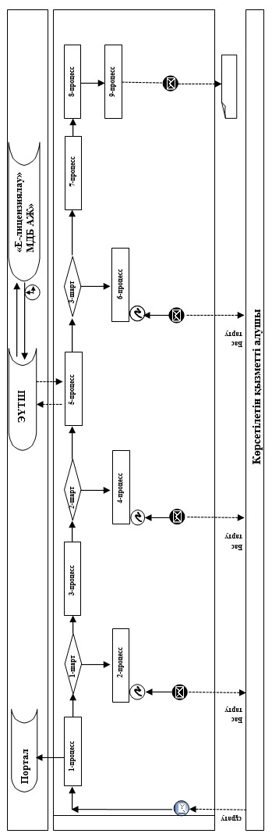

      Қысқартылған сөздер:

      Портал – "электрондық үкіметтің" www.egov.kz, www.elicense.kz феб-порталы;

      ЭҮТШ – электрондық үкіметтің төлем шлюзі;

      "Е-лицензиялау" МДБ АЖ - "Е-лицензиялау" мемлекеттік деректер базасының ақпараттық жүйесі;

|  |  |
| --- | --- |
|  | "Заңды тұлғалардың түстi және қара металдардың сынықтары мен қалдықтарын жинау (дайындау),  сақтау, өңдеу және өткізу бойынша қызметті жүзеге асыруына лицензия беру" мемлекеттік көрсетілетін қызмет регламентіне 2-қосымша |

**"Заңды тұлғалардың түстi және қара металдардың сынықтары мен қалдықтарын жинау (дайындау), сақтау, өңдеу және өткізу бойынша қызметті жүзеге асыруына лицензия беру" мемлекеттік қызмет көрсету бизнес-процестерінің**  
**АНЫҚТАМАЛЫҒЫ**

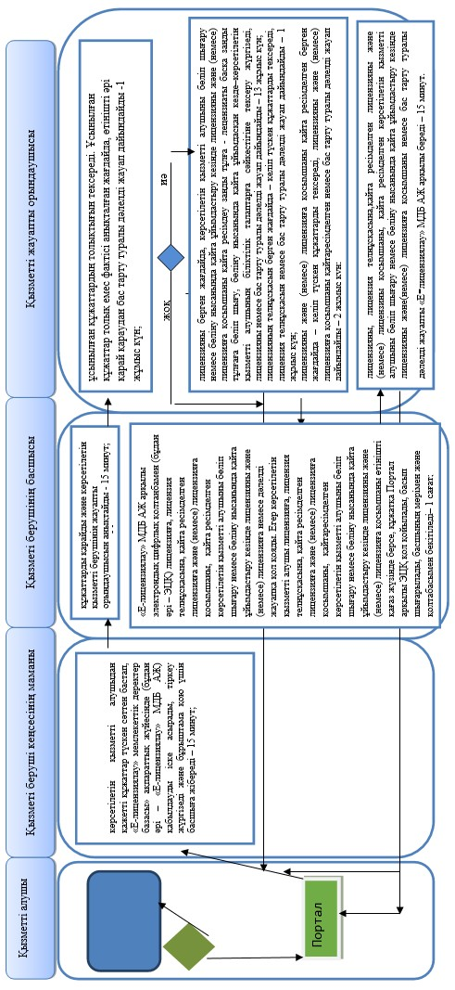

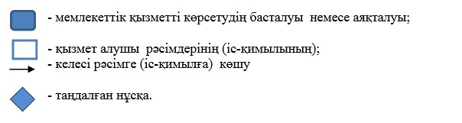

© 2012. Қазақстан Республикасы Әділет министрлігінің «Қазақстан Республикасының Заңнама және құқықтық ақпарат институты» ШЖҚ РМК